Petak
Sat 1= Hrvatski jezik
Oboji kružiće u kojima se nalazi slovo I i.

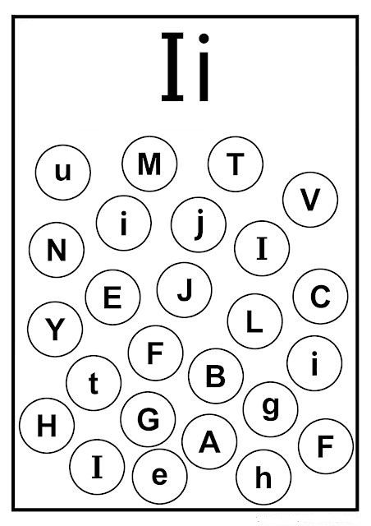
Sat 2= Hrvatski jezik
Zamoli nekog od starijih članova obitelji da ti pročita pjesmicu „Prvi snijeg“.
Prvi snijeg
Sve je bijelo, sve je bijelo:
grad i selo, polje, gaj.
Cijelog dana, veče cijelo
svud se blista bijeli sjaj
.
Bijela breza, bijela staza,
bijela zvijezda, bijeli cvijet,
bijela brada djeda Mraza,
svud pahulja bijelih let.

Sve je bijelo, sve je bijelo:
bijela rijeka, bijeli brijeg.
Cijelog dana, veče cijelo,
tiho sipi prvi snijeg.
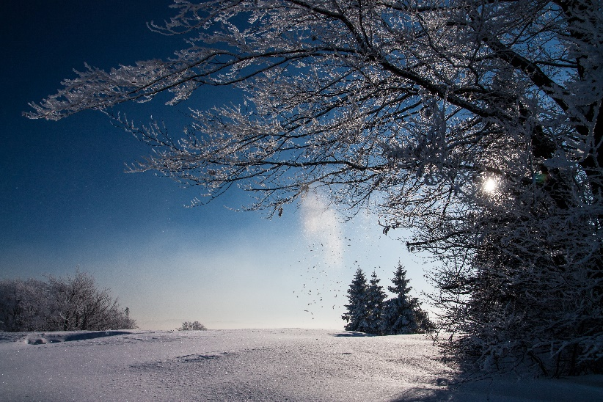

Sat 3= Likovna kultura
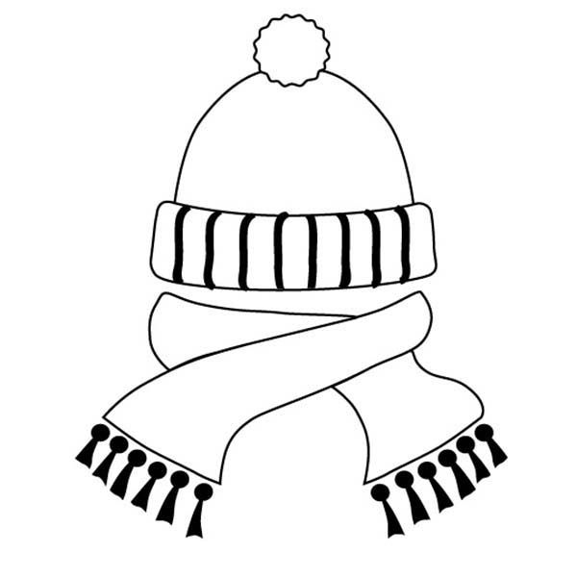
Koristeći 3 osnovne boje, žutu, crvenu i plavu, oboji zimski šal i kapu.

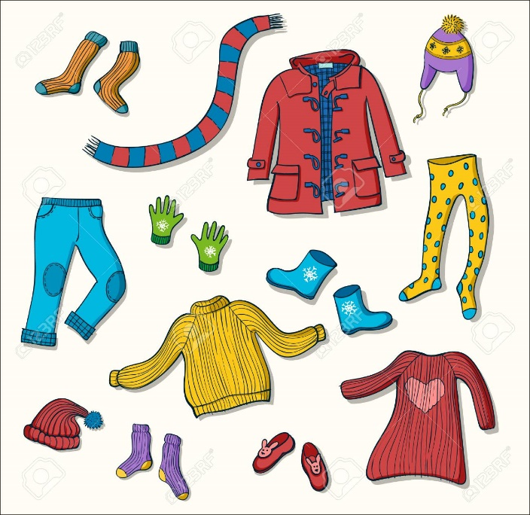
Sat 4= Priroda i društvo

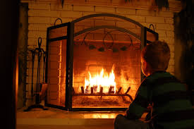
ZAŠTITA OD ZIME

Sat 5 = PERP
U kući pronađi 3 predmeta žute boje i 3 predmeta crvene boje.

